МИНИСТЕРСТВО НАУКИ И ВЫСШЕГО ОБРАЗОВАНИЯ  
РОССИЙСКОЙ ФЕДЕРАЦИИ

федеральное государственное автономное   
образовательное учреждение высшего образования  
«Самарский национальный исследовательский университет   
имени академика С.П. Королева»

(Самарский университет)

Институт информатики, математики и электроники

Факультет информатики  
Кафедра суперкомпьютеров и общей информатики

**Отчет по лабораторной работе №2**

Дисциплина: «Project Management   
(Менеджмент разработки программного обеспечения)»

Тема: **«Redmine»**

Выполнил: Моссоулина О.А.

Группа: 6233-010402D

Самара 2018

Задание

1. Install and run Redmine by any convenient for you way.

You can use a ready-made virtual machine or docker-container provided by Bintami: https://bitnami.com/stack/redmine

2. It is necessary to configure the Redmine system to send e-mail messages-notifications.

http://www.redmine.org/projects/redmine/wiki/EmailConfiguration

Yes, for the redmain, you will need to provide a login, an e-mail password, from which the redmine will send notifications to its users.

3. Login to redmine as administrator and add new developer with the name and surname: Avdeev Eugeniy; e-mail: j-avdeev@yandex.ru

If the Redmine e-mail settings correct, Redmine will send login and password information on e-mail address of new user.

4. Create new project, add Avdeev Evgeniy to this project participants.

5. Create a Task in the new created project and assign this task to Evdeniy Avdeev.

As a result, two messages should be sent to j-avdeev@yandex.ru: about creating an user account in Redmine and about the assigned task.

ХОД РАБОТЫ

В ходе выполнения лабораторной работы были отправлены письма на адрес [j-avdeev@yandex.ru](mailto:j-avdeev@yandex.ru). На рисунка 1-2 изображены данные письма.

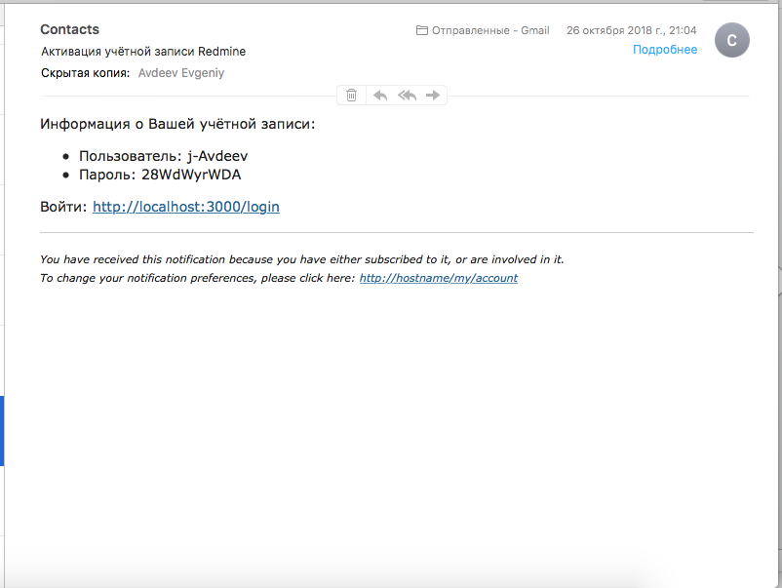

Рисунок 1 – Письмо предоставления доступа

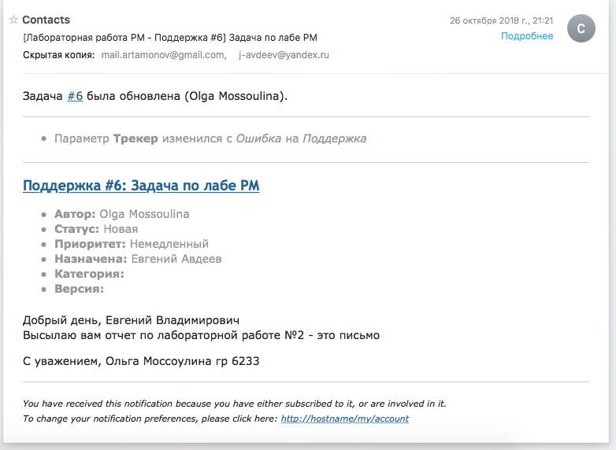

Рисунок 2 – Письмо с назначенной задачей